流入車規制等関係資料

資料３

１　自動車排ガス規制の枠組み

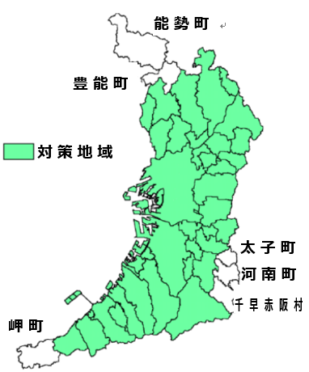法　律

○単体規制（根拠：大気汚染防止法）

全ての車種の新車に対して製造メーカーに課せられる

○車種規制（根拠：自動車NOx・PM法※）

排出基準に適合しないトラック、バス等の使用過程車は、

※自動車から排出される窒素酸化物及び粒子状物質の特定地域における総量の削減等に関する特別措置法

対策地域内を使用の本拠とする登録ができない（対策地域

内では車検が通らなくなる）制度

・対策地域

全国８都府県のうち、交通が集中する主に都市部の地域

（埼玉県、千葉県、東京都、神奈川県、愛知県、三重県、大阪府、兵庫県の一部）

・基本方針

国がNOX・PMの総量削減目標、施策に関する基本的事項を示す

図１ 大阪府における対策地域

（目標：令和２年度までに対策地域において大気環境基準を確保）

・総量削減計画の策定

知事が基本方針の目標達成に向けて総量削減計画を策定（現在は３次計画を推進中）

条　例

○流入車規制（平成21年１月施行）

車種規制に適合しないトラック、バス等による府域の対策地域での発着に関する規制

・運行者に対する車種規制適合車の使用義務

・物品等を販売等する者に対し、車種規制適合車の使用を求める義務

・施設管理者の周知の努力義務

２　流入車規制導入の背景等

（１）流入車規制導入の背景

【法律による自動車排ガス規制の経緯】

・　S48 （国）大防法でNOx単体規制を開始、以後PM（H5～）順次強化

・　H4 （国）自動車NOx法制定、車種規制を開始

・　H5　 「大阪府自動車NOx総量削減計画」策定

・　H13 （国）自動車NOx・PM法に改定 H14.4基本方針決定（H22までに全局達成）

　　 規制対象にPMを加える　・車種規制を強化（H14.10施行）　・事業者指導を制度化

・　H15.7 「大阪府自動車NOx・PM総量削減計画」（「２次計画」）策定

　　　　　 ★H18.1（府）2次計画の中間評価（16年度：未達成局８局※大阪市内５局）

・　H19 　（国）自動車NOx・PM法中間点検、法改定(局地汚染対策を追加)

・　H22.7 (国)中環審諮問「今後の自動車排出ガス総合対策のあり方について」(答申はH24.11)

H23.1 （国）基本方針の中間評価→ H23.3基本方針決定（R2までに全域達成）

・　H25.6 「大阪府自動車NOx・PM総量削減計画」（「３次計画」）策定

【２次計画の中間評価（平成18年１月、大阪府）】

○一部の自排局で大気環境基準（NO2）が未達成

・平成16年度は今里交差点、住之江交差点など計８局が未達成で、平成22年度目標に向けた早期かつ確実な達成が必要

○非適合車による排出ガス負荷が無視できない状況

・対策地域外の隣接府県においては登録車両の非適合車の比率が高く、大阪府内に流入する非適合車が増加

○今後も、大阪府内の非適合車の走行割合の増加が懸念される

・対策地域外に使用の本拠を有する事業用貨物自動車の台数の増加

・対策地域外での普通貨物車の平均使用年数の長期化

【条例改正・施行の経緯】

・ H19. 3.14 大阪府環境審議会に諮問（H19.7.18答申）、条例改正（H19.10.25公布）

・ H21.1.1～ トラック・バスの流入車規制開始（H21.10.1～特種自動車(※)の規制開始）

　　　　　　　　　　 ※いわゆる８ナンバー車で、コンクリートミキサー車ごみ収集車などがこれに該当。

・　H24.11.１　命令を受けた者の氏名等の公表規定を追加

（２）平成28年度条例改正の背景等

○大気環境の改善

・NO2は平成22年度から連続してすべての監視測定局において環境基準を達成。

・SPMは平成15年度以降、日平均値の２％除外値が環境基準値以下となっている状況で、年　平均濃度は改善傾向。

○流入車による環境負荷の改善

・対策地域外から流入する普通貨物車の非適合割合は、規制前は17％（平成19年度）であったものが、0.8％（平成26年度）まで低下し、非適合の流入車による環境負荷は確実に低減。

○総合的な自動車環境対策の推進

・平成25年６月に「大阪府自動車NOx・PM総量削減計画」（以下「第３次計画」という。）を策定し、関係機関と連携し、総合的に自動車環境対策を推進。

・これらの対策により、自動車NOX・PM排出量は着実に削減

【条例改正・施行の経緯】

・ H28.3.25　 大阪府環境審議会に諮問（H28.11答申）

事業用自動車（緑ナンバー）については大部分が適合車に改善されている

一方、自家用自動車（白ナンバー）については依然として非適合車が残存している

* H29.3.29　条例改正・施行

荷主や施設管理者等に課していた緑ナンバーに係る措置等の緩和

ステッカー貼付義務廃止

表１　流入車規制の改正前後の内容

|  |  |  |  |  |
| --- | --- | --- | --- | --- |
| 項　目 | | 対象自動車（緑・白別） | 改正前 | 改正後 |
| 対策地域 | |  | ○自動車NOx・PM法における対策地域  【条例第40条の14第2項】 | ○変更なし |
| 対象自動車 | | ○貨物自動車、乗合自動車、特種自動車※１  【条例第40条の14第1項】 | ○変更なし |
| 対象となる運行 | | ○対策地域内において発着を伴う運行  【条例第40条の15】 | ○変更なし |
| 事業者の義務に係るもの | 対象自動車の運行を  行う者 | 緑・白 | ○適合車の使用義務【条例第40条の15】 | ○変更なし |
| ○適合車へのステッカーの表示義務  【条例第40条の16第1項】 | ○終了 |
| 荷主等 | 緑 | ○貨物等を運送する者に対し、適合車の使用を求める義務【条例第40条の19第1項】 | ○終了 |
| 白 | ○物品等を販売等する者に対し、適合車の使用を求める義務【条例第40条の19第2項】 | ○変更なし |
| 緑・白 | ○適合車の使用を確認・記録する義務  【条例第40条の19第4項】 | ○終了 |
| 旅行業者 | 緑 | ○旅客を運送する者に対し、適合車の使用を求める義務【条例第40条の19第3項】 | ○終了 |
| 緑 | ○適合車の使用を確認・記録する義務  【条例第40条の19第4項】 | ○終了 |
| 一定規模以上の事業者  ・特定運送事業者  ・特定荷主等  ・特定旅行業者 | 緑・白 | ○知事への措置の報告義務  【条例第40条の18、22】 | ○終了 |
| 対象自動車が多数出入りする施設※２の施設管理者 | 緑・白  →改正後は白のみ | ○出入りする者に対し、適合車の使用の周知義務【条例第40条の23】 | ○自家用自動車（白ナンバー）が出入りする施設の管理者のみを対象として継続し、適合車使用の周知義務を努力義務に緩和 |
| 対象自動車の販売業者及び賃貸業者 | 緑・白 | ○購入等する者に対し、適合車使用の周知  義務【条例第40条の24】 | ○変更なし  緑：事業用自動車（緑ナンバー）、白：自家用自動車（白ナンバー） |

※１　人の運送用に供する乗用定員11人未満のものを除く

※２　以下の施設であって、大阪府の対策地域内に存するもの

~~○国際戦略港湾、国際拠点港湾及び重要港湾~~

※見え消し線は、条例改正後に対象外となった施設を示す

~~○空港~~

~~○鉄道の貨物駅~~

~~○一般自動車ターミナル~~

○中央卸売市場

○多数の対象自動車が出入りする次の施設

　・延べ面積1万m2を超えるもの又は敷地面積が３万m2を超える倉庫

　・廃棄物の最終処分場又は土砂のみを埋め立てる埋立地

　・対象自動車を50台以上駐車することができる駐車場を有する施設のうち、

~~①観光施設財団抵当法第二条の観光施設を定める政令本則に掲げる施設その他これに類する施設~~

②興行場法第一条第一項に規定する興行場

③会議場施設、展示施設又は見本市場施設

３　第３次計画の進捗状況　～大阪府における総合的な自動車環境対策～

（１）第３次計画の概要

第３次計画では、NOx・PM法の基本方針に基づき、平成27年度目標及び令和２年度目標を定めるとともに、自動車から排出される総量の削減目標量を定めている。また、目標達成に向けた主な自動車環境対策として７項目を掲げている。

①　自動車の適切な点検・整備の促進等による自動車単体規制の推進

②　車種規制の適正かつ確実な実施、流入車規制の推進

③　官民協働によるエコカーの導入促進

④　エコドライブの取組の推進

⑤　事業者に対する輸送効率の向上等の取組促進による交通需要の調整・低減

⑥　バイパスの整備、交差点改良、新交通管理システムの推進等の交通流対策

⑦　環境に配慮した自動車利用についての普及啓発・環境教育

○目標

・平成27年度までに、NO2及びSPMに係る大気環境基準をすべての監視測定局において継続的・安定的に達成する。

・令和２年度までに、対策地域全体で大気環境基準を達成する。※国において評価中

○削減目標量

表２　基準年度及び目標年度における総量、自動車からの排出量

|  |  |  |  |
| --- | --- | --- | --- |
| 区　分 | 平成21年度  （基準年度） | 平成27年度  （目標） | 令和２年度  （目標） |
| 大気中に排出される  NOx※の総量 | 39,300t | 38,080t | 34,590t |
| 自動車からのNOx排出量  (削減目標量､削減割合) | 18,130t | 14,420t  (▲3,710t､20%） | 11,220t  (▲6,910t､38%） |
| 大気中に排出される  PM※の総量 | 2,510t | 2,460t | 2,220t |
| 自動車からのPM排出量  （削減目標量､削減割合） | 910t | 720t  (▲ 190t､21%） | 670t  (▲ 240t､26%） |

※NOx:窒素酸化物、PM：粒子状物質

（２）第３次計画の自動車環境対策の成果

　自動車NOx・PM法に基づき、国、大阪府、府内全市町村及び関係道路管理者により、大阪府自動車排出窒素酸化物及び粒子状物質総量削減計画策定協議会を設置している。当該協議会の構成機関が実施主体となり、第３次計画に掲げる取組を推進している。

①自動車の適切な点検・整備の促進等による自動車単体規制の推進

最新規制適合車への転換促進や使用時における排出ガス低減装置の性能維持のための点検・整備等の取組を実施している。

（主な取組）

・ディーゼル重量車の排出ガス規制（平成28年規制）が強化された。

・最新規制適合車への転換を促進するため、国はホームページで情報提供するとともに、大阪府はパンフレットによる情報提供を行った。

・排出ガス低減装置の性能維持のために、近畿運輸局は適正点検整備研修会※において、整備の重要性について講義した。

※一定台数以上のバス、トラック等を使用する自動車の使用者については、整備管理者を選任し、自動車の点検・整備等を処理させることとなっている。

・自動車排出ガス規制基準の遵守や適正な点検整備の徹底を図るため、近畿運輸局は、自動車排出ガス等街頭検査を行った。

・近畿運輸局や大阪府は、自動車NOx・PM法に基づく自動車使用管理計画書及び実績報告書の提出時等に、対象自動車を30台以上使用する特定事業者に対して、自動車の維持管理を適切に行うよう指導した。

（自動車の代替状況）

最新規制適合車への転換促進により、対策地域内を走行する普通貨物車（１ナンバー）では、新長期規制（平成17年規制）以降の割合が平成21年度（基準年度）の27％から平成30年度は73％に増加しており、自動車の代替が進んでいる（24頁、補足資料参照）。

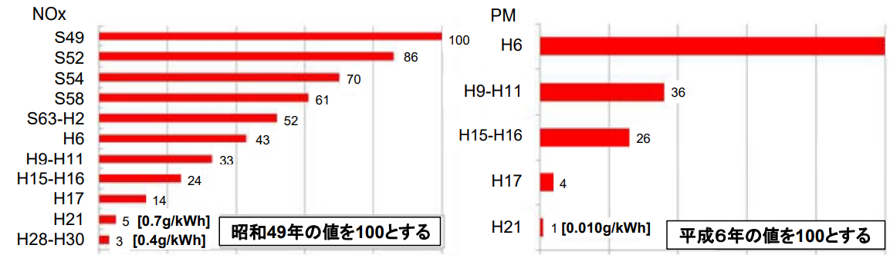

図２　ディーゼル重量車の規制値の推移

②車種規制の適正かつ確実な実施、流入車規制の推進

自動車NOx・PM法に基づく車種規制の適正かつ確実な実施や、条例に基づく流入車規制の推進のための取組を実施している。

（主な取組）

・国は、車種規制を適正かつ確実に実施するため、車種規制基準に適合しない自動車について、自動車検査証へ使用可能最終日等を記載し、使用者に周知・徹底した。また、車種規制基準等についてホームページ等で情報提供した。

・大阪府は、流入車規制を推進するため、車種規制適合車等の使用義務に違反している事業者に対して、使用命令と併せ事業者の名称等を報道提供やホームページにおいて公表するとともに、その内容を関係団体へ周知するなど厳格に対応している。（使用命令・公表件数延べ39者、令和元年度は0件。）

（普通貨物車の非適合率の状況）

大阪府内の観測台数に占める非適合車の割合（非適合率）は、令和元年度において0.3％まで低下して推移している。

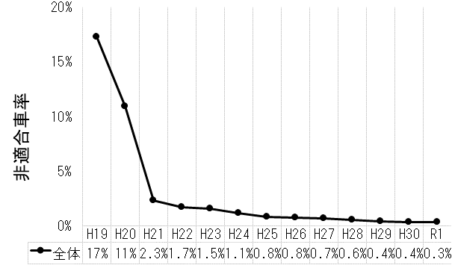

普通貨物車

図３　普通貨物車の非適合率の推移（大阪府）

表３　大阪府内における非適合車の割合（普通貨物車）

|  |  |  |  |  |
| --- | --- | --- | --- | --- |
|  | | 非適合車の割合（％） | | |
| 平成19年度 | 平成26年度 | 令和元年度 |
|  | 全　　体 | 17.3 | 0.8 | 0.3 |
|  | 事業用自動車（緑ナンバー） | 14.3 | 0.3 | 0.1 |
| 自家用自動車（白ナンバー） | 24.3 | 2.1 | 1.0 |

（出典）環境省ナンバープレート調査より大阪府作成（通過交通含む）

③官民協働によるエコカーの導入促進

「大阪エコカー普及戦略」に掲げる令和２年度までに大阪府内の自動車２台に１台をエコカーとすることを目標に、エコカーの導入に対する補助やインフラ整備促進のための支援、公用車への率先導入、エコカー展示・試乗会等による府民への啓発活動等の取組を実施している。

（主な取組）

・国は、最新規制適合のディーゼルトラックや、天然ガス（CNG）トラック・バス、ハイブリッドトラック・バス等の導入補助を実施した。

・自動車関連税制については、国や大阪府がエコカーについて優遇税制を実施した。

・国は、電気自動車（EV）用の充電設備や燃料電池自動車（FCV）用の水素ステーションの整備費用の補助を実施した。

・近畿運輸局や大阪府は、自動車NOx・PM法に基づく自動車使用管理計画書及び実績報告書の提出時等に、特定事業者に対して、エコカーへの代替を指導した。

・大阪エコカー普及サポートネット※は、市町村の環境イベントでエコカー展示・試乗会を実施した。

※大阪エコカー普及サポートネット：大阪府等の行政機関、自動車メーカー、自動車ディーラー等で構成

・大阪自動車環境対策推進会議※は、エコカーの種類及び特徴を周知するため、リーフレットやポスターを作成し、配布した。

※大阪自動車環境対策推進会議：大阪府・大阪市・堺市等の行政機関や自動車関連団体等の３３機関により構成

（エコカーの普及状況）

令和元年度は、府内保有台数に占めるエコカーの割合は48％となり、このまま推移すれば目標を達成できる見込みである。ただし、ゼロエミッション車（ZEV）は低い水準（約0.33％）になっている。

※エコカー：

①電気自動車

②プラグインハイブリッド車

③燃料電池車

④ハイブリッド車

⑤天然ガス車、

⑥クリーンディーゼル車

⑦超低燃費車

　うち、ZEVは①～③

　　　　次世代自動車は①～⑥

図４　大阪府内のエコカー普及割合の推移

【（出典）一般財団法人自動車検査登録情報協会等のデータより大阪府作成】

④エコドライブの取組の推進

エコドライブ講習会や特定事業者への指導等により、エコドライブの実践に向けた取組を実施している。

（主な取組）

・大阪府は、市町村職員を対象としたエコドライブ講習会（実車講習を含む）を実施した。

・大阪府は、エコドライブの支援ツールとして、市町村や事業者に対してエコドライブシミュレーターや燃費計の貸し出しを行った。

・大阪自動車環境対策推進会議は、事業者にエコドライブのステッカーやリーフレットを配布した。

・近畿運輸局や大阪府は、自動車NOx・PM法に基づく自動車使用管理計画書及び実績報告書の提出時等に、特定事業者に対して、エコドライブに取り組むよう指導した。

⑤事業者に対する輸送効率の向上等の取組促進による交通需要の調整・低減

モーダルシフトの推進や公共交通機関の利便性向上等による自動車走行量を削減するための取組を実施している。

（主な取組）

・大阪外環状鉄道㈱は、公共交通機関の利便性向上のため、おおさか東線を全線開業した（H31.3 新大阪～久宝寺）。

・大阪市は、バスの利便性向上のためバスロケーションシステムを整備した。

・近畿運輸局は、エコ通勤を積極的に推進している事業所を優良事業所として認証・登録し、その取組事例を広く周知する「エコ通勤優良事業所認証制度」に取り組んだ。

・近畿運輸局は、物流総合効率化法に基づきモーダルシフトや物流拠点の集約を推進（H30　認定数：８件）。

・近畿運輸局や大阪府は、自動車NOx・PM法に基づく自動車使用管理計画書及び実績報告書の提出時等に、特定事業者に対して、公共交通機関の利用の促進に取り組むよう指導した。

（自動車走行量の推移）

平成30年度における対策地域内の年間自動車走行量は平成21年度から５％減少した。

なお、自動車走行量は経済活動等の影響を受ける。大阪府内の貨物の全流動量は平成26年度以降増加傾向であるが、その期間の自動車走行量は減少傾向となっている。

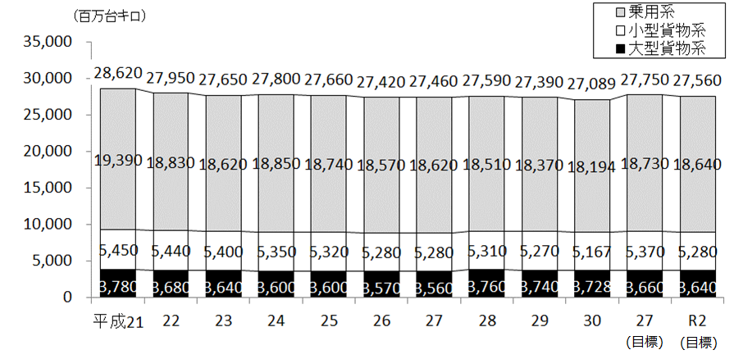

図５　対策地域内の年間自動車走行量の推移

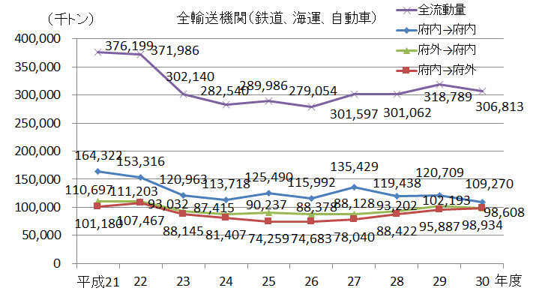

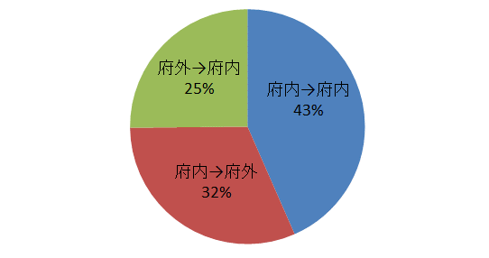

図６　貨物地域流動量の推移（大阪府内）

⑥バイパスの整備、交差点改良、新交通管理システムの推進等の交通流対策

道路網の整備や高度道路交通システムの推進等による交通の分散や交通渋滞解消のための取組を実施している。

（主な取組）

・都市部の交通を分散させるため、西日本高速道路㈱や阪神高速道路㈱、大阪府等は、高速道路の整備に取り組んだ。（H30.3　新名神高速道路（高槻～神戸）開通、R2.3　阪神高速大和川線全線開通）

・市街地における交通渋滞解消のため、近畿地方整備局や大阪府等はバイパスの整備に取り組んだ。（H30：18箇所整備中）

・近畿地方整備局や大阪府は、交差点での即効性のある渋滞対策である右左折レーンの整備に取り組んだ。（H30：12箇所整備中）

・踏切による交通渋滞を解消するため、近畿運輸局や大阪府等は、連続立体交差事業に取り組んだ。（H30:7箇所整備中）

・阪神高速道路㈱は、国道43号や阪神高速3号神戸線沿道の大気環境改善のため、阪神高速５号湾岸線において、環境ロードプライシングを実施した。（国道43号・３号神戸線・５号湾岸線の３路線での５号湾岸線の分担率：H21 38.9%→H30 49.8%）

（平均旅行速度の推移）

自動車走行量の減少や渋滞解消等の取組により、平成30年度における対策地域内の全幹線道路における平均旅行速度は平成21年度から４％上昇した。

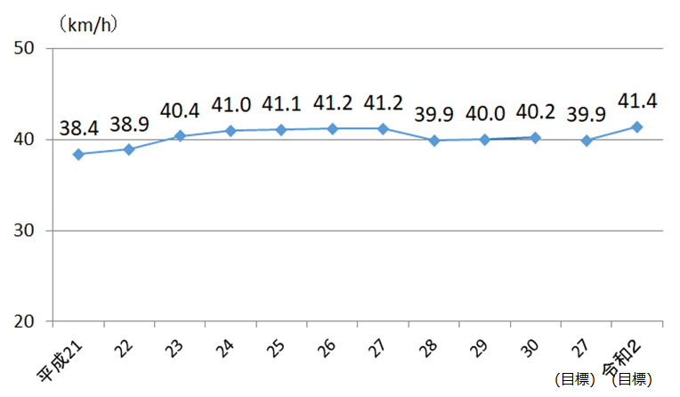

図７　対策地域内の全幹線道路の平均旅行速度

⑦環境に配慮した自動車利用についての普及啓発・環境教育

府民や事業者を対象とした普及啓発や環境教育の取組を実施している。

（主な取組）

・近畿地方整備局、近畿運輸局、阪神高速道路㈱は、毎年２月に、道路情報板やラジオ等を活用し、阪神高速5号湾岸線への迂回を呼びかける「国道43号・阪神高速3号神戸線における大気環境改善に向けた交通需要軽減キャンペーン」を実施した。

・近畿地方整備局は、国道43号沿道の自排局でNO2濃度が高くなった場合に、ホームページ掲載やメール配信により、阪神高速５号湾岸線への迂回協力を要請した。

・大阪府は、ホームページやメールマガジンを用いて、エコカー導入補助金、セミナー、エコカー展示・試乗会など自動車環境対策に関する情報を発信した。

（H30:メルマガ登録者数1,739人、配信９回）

・大阪自動車環境対策推進会議は、事業者の取組を推進する「おおさか交通エコチャレンジ推進運動」や、エコカー普及やエコドライブ推進等の啓発活動を行った。

（３）目標の達成状況

①NO2の環境基準達成状況及び自動車NOx排出量の目標達成状況

NO2は平成22年度から10年連続で全ての監視測定局で環境基準を達成した。また、日平均値の年間98％値が0.04ppm未満の測定局数は改善傾向にあり、令和元年度は99局中91局となった。

0.06ppmを超えた測定局数(環境基準非達成局）

0.04ppmから0.06ppmのゾーン内の測定局数

(環境基準達成局）

0.04 ppm未満の測定局数（環境基準達成局）

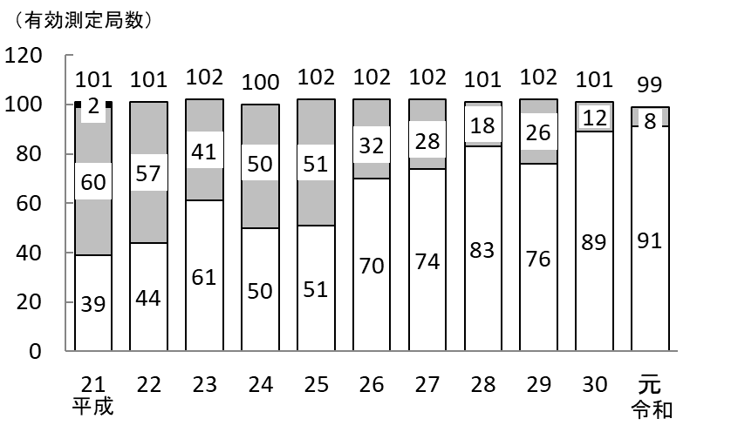

＜0.04ppmから0.06ppmのゾーン内の測定局＞

（自排局）出来島小学校（大阪市西淀川区） 0.046ppm

（自排局）杭全町交差点（大阪市東住吉区） 0.044ppm

（自排局）住之江交差点（大阪市住之江区） 0.044ppm

（自排局）今里交差点（大阪市東成区） 0.043ppm

（一般局）南港中央公園（大阪市住之江区） 0.043ppm

（自排局）久宝寺緑地（八尾市） 0.041ppm

（自排局）中環石原（堺市東区）　　　　　 0.04 ppm

（一般局）清江小学校（大阪市住之江区） 0.04 ppm

＜0.06ppmを超える測定局＞

（自排局）住之江交差点（大阪市住之江区） 0.061ppm

（自排局）今里交差点（大阪市東成区） 0.063ppm

図８　大阪府内全局のNO2の環境基準達成状況の推移（年間98%値の分布状況）

・また、令和元年度における日平均値の年間98％値の上位5局について、平成21年度からの経年推移は改善傾向が見られた。また、令和元年度の最高値は0.046ppmと環境基準値を十分下回ったが、上位５局中４局が自排局であり、上位５局の値は府域の全局平均値と比べて高い水準で推移している（自動車排ガスの影響と考えられる）。

　・自動車からのNOx排出量については、関係機関が取り組んできた自動車環境対策の成果により、排出量は着実に減少し、平成30年度に令和２年度目標を達成した。

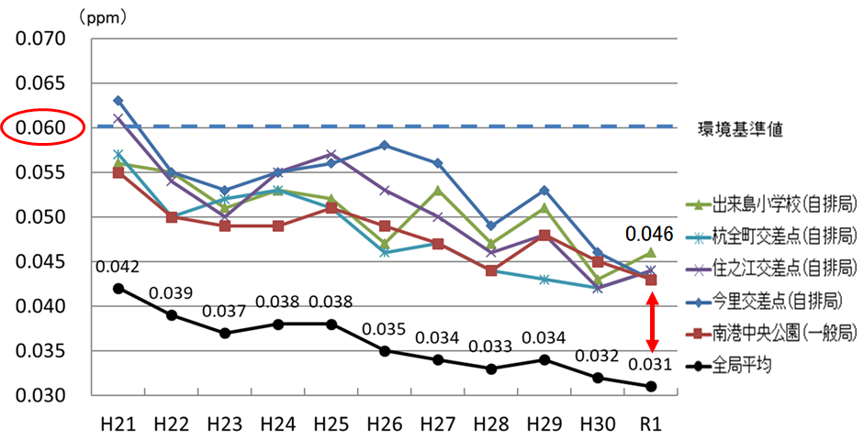

図９　NO2長期評価値（年間98％値）の上位５局の推移

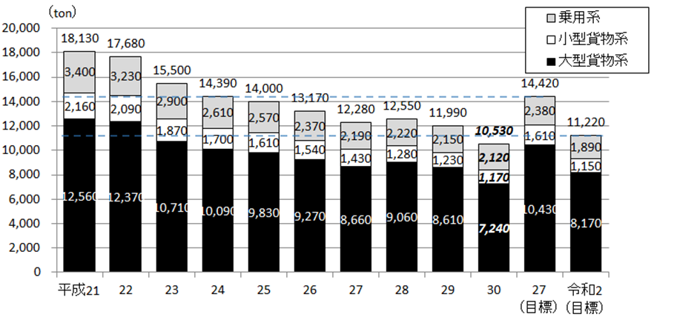



NOx排出量の車種別割合

乗用系　　：軽乗用車、乗用車、バス

小型貨物系：軽貨物車、小型貨物車、貨客車

大型貨物系：普通貨物車、特種(殊)車

（注）四捨五入の関係で車種別の合計値と全車種の合計値が一致しない場合がある。

図10　対策地域内の自動車からのNOx排出量の推移

②SPMの環境基準達成状況及び自動車PM排出量の目標達成状況

SPMは平成28年度から４年連続で全ての監視測定局で環境基準を達成した。

なお、平成23年度は強い黄砂の影響により広域で、また、平成25年度及び平成27年度は光化学反応による二次生成粒子の影響により一部の測定局において日平均値が２日以上連続して環境基準値を超過することにより非達成となった。

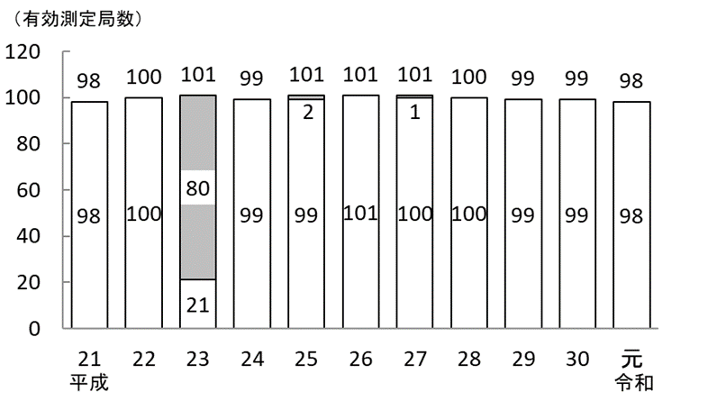

日平均値の年間２％除外値が0.10mg/m3を

超えた測定局数(環境基準非達成局）

上記を除く測定局で２日以上連続して日平均値が

0.10mg/m3を超えた測定局数（環境基準非達成局）

環境基準達成局数

図11　大阪府内全局のSPMの環境基準達成状況（長期的評価）の推移

・また、令和元年度における日平均値の年間２％除外値の上位５局について、平成21年度からの経年推移は改善傾向が見られた。また、令和元年度の最高値は0.047ppmと環境基準値を大きく下回り、また、上位５局の値は府域の全局平均値と同程度の水準であった（自動車排ガスの影響は小さい）。

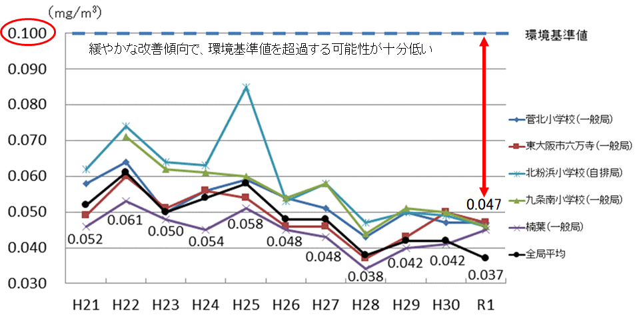

図12　 SPM長期評価値（年間２％除外値）の上位５局の推移

・自動車からのPM排出量については、平成26年度に令和２年度目標を達成し、さらに減少を続けている。

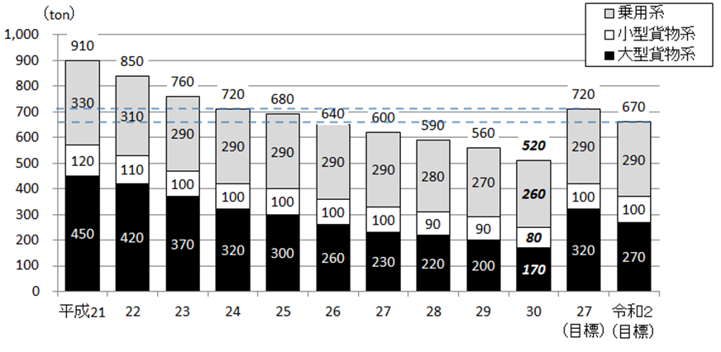

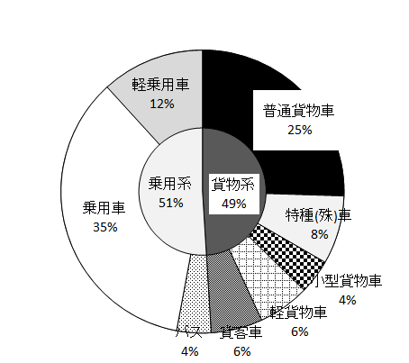

PM排出量の車種別割合

乗用系　　：軽乗用車、乗用車、バス

小型貨物系：軽貨物車、小型貨物車、貨客車

大型貨物系：普通貨物車、特種(殊)車

（注）四捨五入の関係で車種別の合計値と全車種の合計値が一致しない場合がある。

図13　対策地域内の自動車からのPM排出量の推移

③ 交差点近傍等における二酸化窒素濃度の把握（簡易測定結果）

・府独自の簡易測定の調査地点については、平成24年度の濃度予測結果における高濃度予測となった交差点と「大阪の交通白書」における交通渋滞発生箇所から、最終的に22交差点を選定し、毎年２～３の交差点で測定を実施している。

・近年は、比較的濃度の高い大和田西交差点（国道43号）、弁天町交差点（国道43号）、住之江交差点（大阪臨海線）の３交差点を中心に実施しており、年平均値を府域全域の自排局のデータに基づき日平均値の年間98%値へ換算し、その推移を把握している。

なお、３交差点における令和元年度の測定結果で初めて全て環境基準値を下回った。

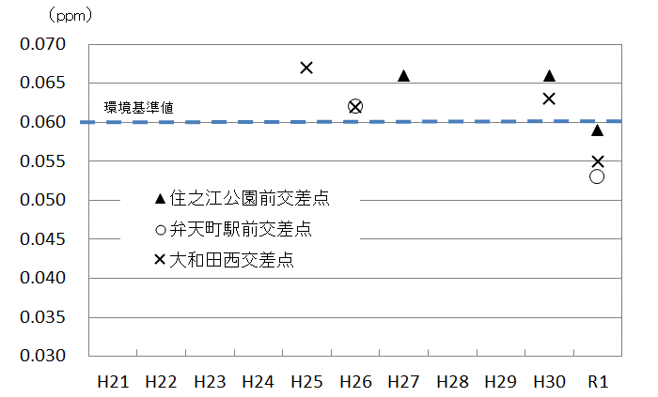

図14 濃度上位３交差点における簡易測定結果（大阪府）

＜参考＞自動車を100台以上使用する事業者への取組

大阪府では「大阪府温暖化の防止等に関する条例」に基づき、特定事業者に対して温室効果ガスの排出抑制のために対策計画書(３年間)の策定と実績報告書（毎年）の提出を義務付け、平成28年４月からは評価制度を導入している。

（特定事業者の要件）

1. 府内に設置している全ての事業所のエネルギー使用量が原油換算量で合計 1,500kl/年以上である事業者等（令和元年度：727者）
2. 府内に使用の本拠を有する自動車を100 台以上使用する事業者（令和元年度：109者）

（評価の対象となる対策）

大阪府温暖化対策指針に基づき、特定事業者が取り組むべき対策として重点対策項目（41項目）が定められ、そのうち自動車環境対策に資するものとして次の４項目がある。

|  |  |  |
| --- | --- | --- |
|  | 重点対策 | 基準 |
| 1 | エコドライブの励行 | エコドライブの実践方法について文書化しており、それを用いて運転者に教育を施していること。 |
| 2 | 自動車の適正な維持管理 | 点検・整備についてマニュアルを作成しており、それを用いて関係者に教育を施していること。 |
| 3 | 自動車の燃料使用量の把握 | 燃料使用量及び走行距離が車両別に定期的に把握されていること。 |
| 4 | エコカー※の導入 | 自動車の更新・導入に合わせて、大阪エコカー普及戦略の対象となるエコカーを導入していること。 |

※エコカーとはハイブリッド車、天然ガス車、電気自動車、クリーンディーゼル車、プラグインハイブリッド車、

燃料電池車、超低燃費車の７種類を指す。

（評価の方法）

計画期間中の３年間における重点対策実施率と温室効果ガス削減率により６段階に分けて評価している。

４　流入車規制の施行状況

(１) 大阪府内を走行する自動車の状況（普通貨物車）

・普通貨物車を対象とした調査結果では、大阪府内の観測台数に占める車種規制の非適合車の割合（非適合率）は、規制開始前の平成19年度は17％、平成26年度は0.8％、令和元年度は0.3％と着実に減少している。

・使用の本拠を地域別に見ると、全体の７割以上が大阪府内の対策地域内に使用の本拠を置く普通貨物車であり、対策地域外から流入する車は観測台数全体の３割弱であった。

令和元年度の内訳では、近隣５府県（滋賀県、京都府、兵庫県、奈良県、和歌山県）に使用の本拠を置く普通貨物車の観測割合は19.７％、非適合率は1.0％と比較的高かったが着実に減少傾向にある。

また、その他の地域（41都道県）に使用の本拠を置く普通貨物車の観測割合は6.7％、非適合率は0.７％であり、近隣５府県（1.0％）よりも低かった。

・自家用自動車（白ナンバー）と事業用自動車（緑ナンバー）の比較では、いずれの年度においても普通貨物車の非適合率は自家用（白ナンバー）の方が高かった。

また、令和元年度は事業用（緑ナンバー）が0.1％、自家用（白ナンバー）が1.0％となっており、両車とも非適合車は減少傾向となっている。

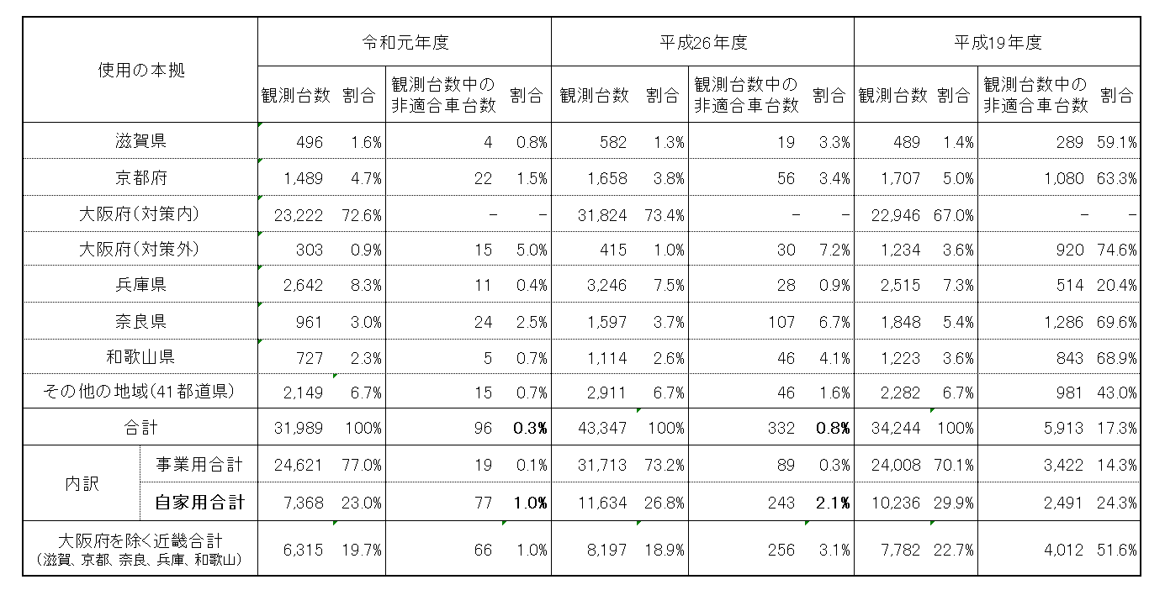表４　大阪府内を走行する自動車の非適合率の状況（普通貨物車）

（出典）環境省「自動車交通環境影響総合調査」（環境省ナンバープレート調査）をもとに作成

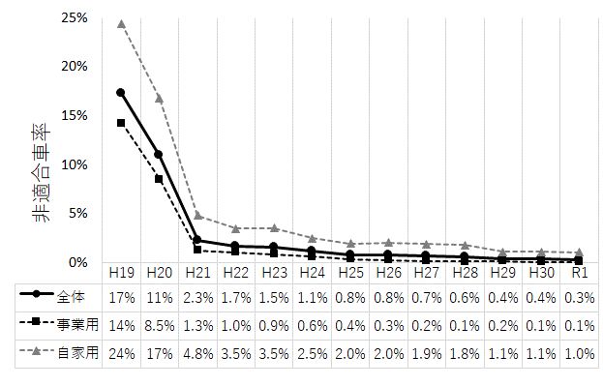

H21.1　流入車規制開始

図15 自家用・事業用別の非適合率の推移（普通貨物車）

【（出典）環境省ナンバープレート調査より作成】

（貨物車の平均使用年数の状況）

・貨物車の平均使用年数は年々長期化の傾向にあり、令和２年３月末では普通貨物車は17.7年、小型貨物車は14.2年となっている。

・車種規制の最も古い規制適合車は、3.5t超の普通貨物車では平成10年規制適合車（経過年数約22年）、3.5t未満の小型貨物車では平成17年規制適合車（経過年数約15年）となっており、令和元年度以降においては貨物車の非適合車は平均使用年数を超える車両となる。

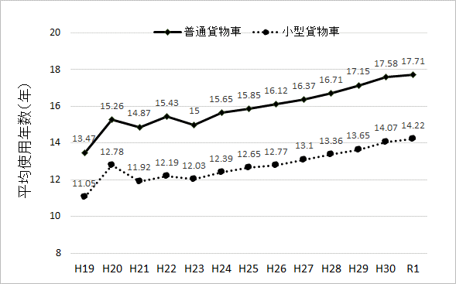

図16 貨物車の平均使用年数の推移（全国）

【（出典）一般財団法人自動車検査登録情報協会等のデータより作成】

表５　貨物車及び乗合車の最も古い規制適合車

|  |  |  |
| --- | --- | --- |
| 車両総重量 | ディーゼル車 | ガソリン・LPG車 |
| 1.7t以下 | 平成17年規制適合車  （約15年前） | 昭和63年規制適合車  （約32年前） |
| 1.7t超2.5t以下 | 平成17年規制適合車  （同上） | 平成6年規制適合車  （約26年前） |
| 2.5t超3.5t以下 | 平成17年規制適合車  （同上） | 平成7年規制適合車  （約25年前） |
| 3.5t超 | 平成10年規制適合車  （約22年前） | 平成7年規制適合車  （約25年前） |

(２) 対策地域外に使用の本拠を置く自動車の登録状況

（８都府県の登録車両の適合状況）

・大阪府の対策地域外の適合率は71.6％であり、他の７都県も70％前後となっており、対策地域外の登録車両の適合率は依然として低い水準となっている。

表６　対策地域内外における登録車両の車種別適合率（平成30年度）

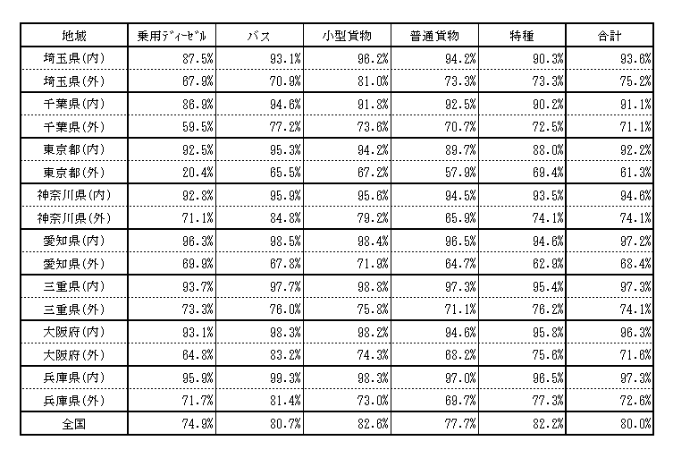

　　　　　　　（出典）環境省「自動車NOX・PM総量削減対策環境改善効果等調査検討業務報告書」より作成

・また、適合率の経年推移では、対策地域外の適合率は増加傾向となっている。

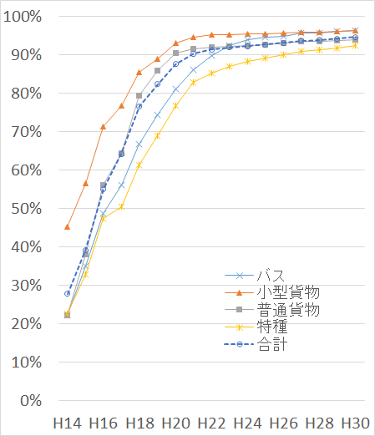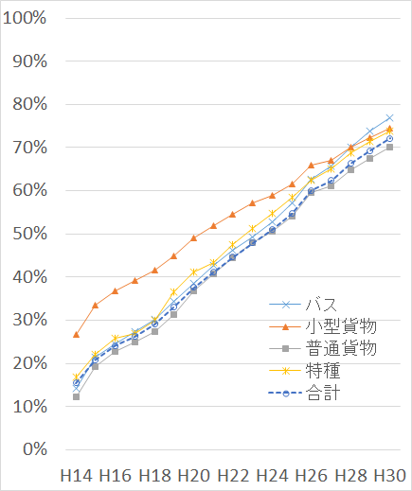

対策地域内

対策地域外

図17 ８都府県の登録車両の適合率の推移

【（出典）環境省ナンバープレート調査より作成】

（対策地域外の走行車両に占める非適合車の割合）

・大阪府内の対策地域を走行する普通貨物車のうち、対策地域外の非適合車の割合は1.6％である。

・また、自動車NOx・PM法対象の８都府県のうち、条例等により独自の流入車対策を実施していない三重県においては対策地域外の非適合車の割合は8.4％であり、大阪府の割合と比べて高い値となっている。

（対策地域外の登録車両に占める非適合車の割合）

・全国（４７都道府県）の対策地域外の登録車両に占める非適合車の割合の平均値は29％と依然として高い水準であり、８都府県における対策地域外の非適合車の割合と同水準となっている。

表７　走行車両及び登録車両の非適合率（普通貨物車）

※走行車両のうち対策地域内に使用の本拠を置く非適合車は０台とした。

（出典）環境省ナンバープレート調査より作成

|  |  |  |  |  |  |  |  |
| --- | --- | --- | --- | --- | --- | --- | --- |
| 使用の本拠 | | | 走行車両（令和元年度） | | | | 登録車両  （平成30年度）  非適合車の割合 |
| 大阪府内  観測台数中の非適合車の割合 | | 三重県内  観測台数中の非適合車の割合 | |
| 全地域（対策地域内を含む） | | | 96台 | 0.3% | 209台 | 3.2% | 22% |
|  | 対策地域外（全国） | | 96台 | 1.6% | 209台 | 8.4% | 29% |
|  | 滋賀県 | 4台 | 0.8% | 5台 | 3.8% | 27% |
| 京都府 | 22台 | 1.5% | 0台 | 0% | 18% |
| 奈良県 | 24台 | 2.5% | 0台 | 0% | 25% |
| 和歌山県 | 5台 | 0.7% | 1台 | 5.9% | 26% |
| 大阪府（外） | 15台 | 5.0% | 1台 | 14.3% | 32% |
| 兵庫県（外） | 11台 | 2.6% | 0台 | 0% | 30% |
| 三重県（外） | 5台 | 2.2% | 146台 | 10.5% | 29% |
| 愛知県（外） | 0台 | 0% | 7台 | 13.2% | 35% |
| 岐阜県 | 0台 | 0% | 38台 | 10.0% | 28% |

（対策地域外の事業用貨物自動車の台数）

・大阪府内の対策地域外６町村における事業用貨物車の登録台数は、車種規制が開始された平成14年度以降増加していたが、平成19年度をピークに減少し、近年はゆるやかな減少又は横ばい傾向で推移している。

・一方、６町村を除く大阪府内の事業用貨物車の台数は、平成19年度は70,959台と減少傾向であったが、令和元年度には75,798台と近年増加傾向に転じている。

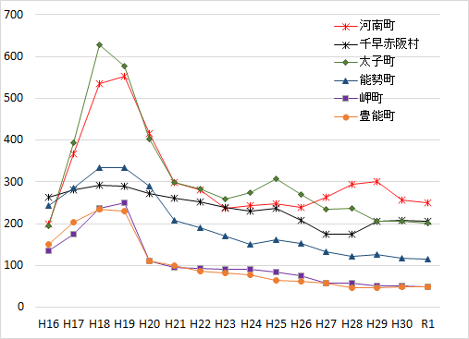

図18 対策地域外（６町村）における事業用貨物車の登録台数の推移

【（出典）一般財団法人自動車検査登録情報協会等のデータより作成】

(対策地域外の非適合車による環境負荷量)

・非適合車による環境負荷量は、年々減少し、NOx負荷量については規制開始前の平成19年度は3,570トン（全排出量の17％）であったが、平成26年度は90トン（同0.68％）、平成30年度は50トン（同0.47％）と着実に減少している。

また、PM負荷量については、平成30年度は１０トン未満の水準まで減少している。

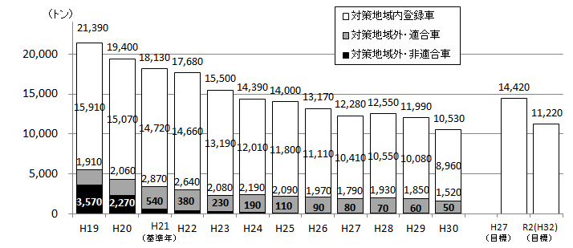

図19 非適合車によるNOx負荷量の推移

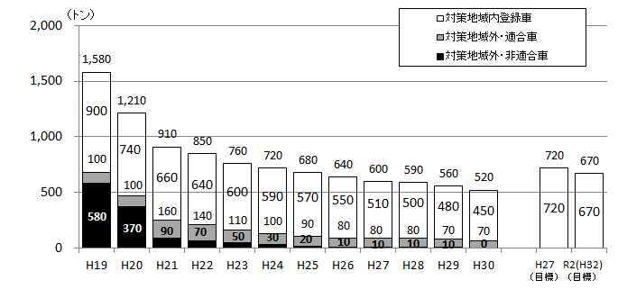

（注）10トン未満の数字は切り捨て

図20 非適合車によるPM負荷量の推移

(３) 条例に基づく立入検査の結果について

・流入車規制に係る立入検査は、トラックターミナルや卸売市場、観光施設の駐車場などで実施している。令和元年度までに68,465台の車両を検査し、非適合車数の累計は991台であり、検査を開始した平成20年度以降、非適合率は年々減少し、平成21年度には4.2％であったのが令和元年度には0.11％まで低下している。

・令和元年度には検査台数は7,521台と２番目に多いにも関わらず、非適合車数は８台と大幅に減少している。検査場所別に見ると、事業用自動車（緑ナンバー）が出入りする物流拠点では、非適合車はほとんど確認されていないのに対し、自家用自動車（白ナンバー）も出入りする卸売市場、展示場等では非適合車が確認されている。

・このように大幅な改善がみられる中、自家用・事業用別に非適合率を比べると、検査車両については事業用の車両が多いにも関わらず、平成29年度以降は、非適合車台数及び非適合率は自家用が事業用を上回っている状況である。

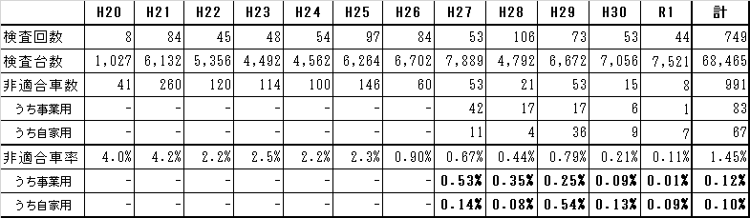表８　検査車両に基づく非適合率の推移

※非適合車の事業用・自家用別データについては平成27年度以降に集計を開始

・また、非適合車の車種別台数では、事業用自動車（緑ナンバー）はバスが多く、自家用自動車（白ナンバー）はトラックが多かった。

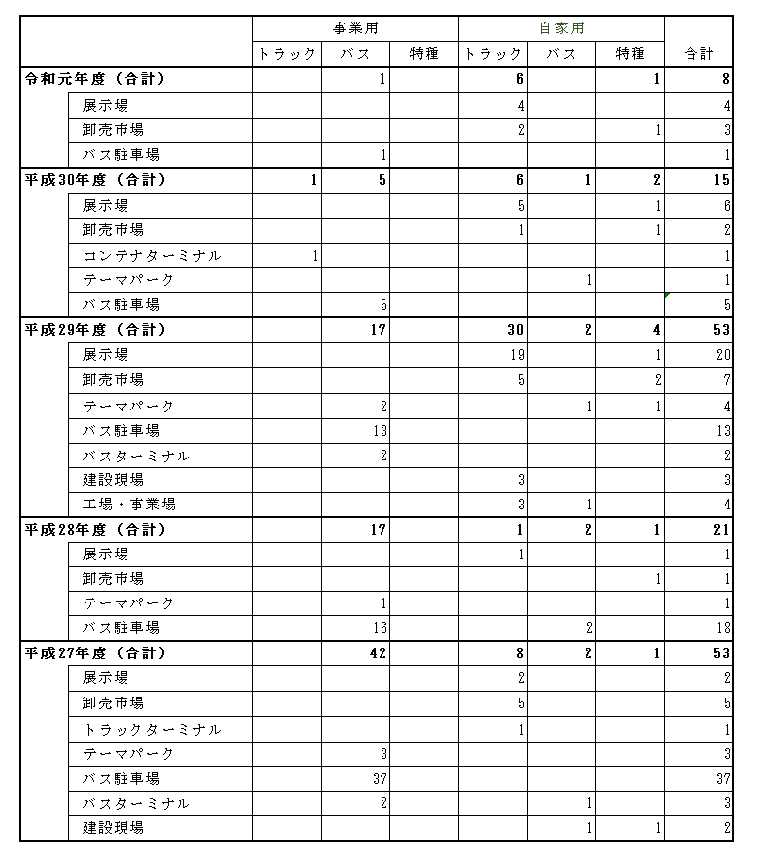表９　検査車両に基づく非適合車の車種別台数

５　整理すべき論点の抽出（案）

自動車からのNOx及びPMの排出量が減少し、NO2及びSPMの環境基準については監視測定局において継続的に全局達成するとともに、非適合車による割合が大幅に低下していることから、規制導入の当初の目的は達成したと考えられる。

しかしながら、対策地域外の自動車については依然として対策地域内の自動車に比べて適合率が低いことから、次の点を踏まえ流入車規制の見直しを検討する。

1. NO2ゾーン内（年間98％値が0.04ppmから0.06ppm）の測定局のさらなる改善への影響

NO2年間98％値は長期的には濃度低減傾向にあるが、0.04ppmから0.06ppmのゾーン内の測定局が依然として残っており、さらなる濃度改善という視点に立って、引き続き広域的な自動車環境対策が求められる。

自動車からのNOx及びPMの排出量については、量的な削減効果が大きい最新規制適合車への更新等により今後とも減少していくものと考えられるが、流入車規制による削減効果が減少傾向の維持にどの程度寄与しているかを確認しておく必要がある。

また、大阪府では、2020（令和２）年度中に改定する「大阪府地球温暖化対策実行計画（区域施策編）」において、自動車分野については環境性能のより優れたZEV及びハイブリッド車（「電動車」という。）に重点化し、国が掲げる目標を上回ることを念頭に検討するとしている。

電動車の普及は地球温暖化対策に資するとともに大気汚染対策にも資することから、2030年度目標を達成した場合のNOx及びPMの削減効果を可能な範囲で試算し、流入車規制による削減効果と比較検討してはどうか。

1. 局地汚染の改善への影響

大型車混入率の高い交差点近傍やその周辺においては、局所的に濃度が下がりにくい局地が存在し、また一般には地域全体よりも局地のほうが流入車の割合が高い。

大阪府では、数値計算による高濃度予測地点や交通渋滞発生箇所を考慮し、高濃度になりやすい交差点を選定のうえ簡易測定を実施しており、その濃度推移は概ね濃度低減傾向となっているものの、近年まで年間98％値換算値（参考値）が環境基準値を上回っている地点も認められる。

今後とも高濃度地点の濃度推移の把握に努めるとともに、局地汚染の改善に影響を及ぼす要因分析と合わせて、流入車規制による効果についても可能な範囲で検討してはどうか。

なお、局地汚染対策は、その特性を踏まえた沿道対策も重要であるが、最新規制適合車への更新やエコカー普及等による総量削減施策は局地汚染の改善にも寄与しており、継続的に効果が持続するという視点も重要である。

＜留意事項＞国の自動車排出ガス対策に係る検討状況

令和２年８月20日に中央環境審議会「今後の自動車排出ガス低減対策のあり方について」第十四次答申がなされ、PM2.5対策として粒子数による規制（PN規制）を導入、ガソリン車については令和６年末までに、ディーゼル車については令和５年末までにそれぞれ適用を開始する予定である。

また、中央環境審議会の自動車排出ガス総合対策小委員会においてNOx・PM法に基づく基本方針の令和２年度目標の達成状況の評価及び基本方針の見直しについて現在検討が進められており、国の検討状況によっては次期基本方針において新たな課題（PM2.5等）や目標の設定さらには車種規制の見直しなど、新たな方針が示される場合も想定される。

今後、国の検討状況に注視するとともに、新たな方針が示された場合には、それに対する流入車規制の効果や有効性、合理性を見極めた上で議論すべきである。

補足資料

１．自動車の代替状況

（１）単体規制

最新規制適合車への転換促進により、対策地域内を走行する普通貨物車（１ナンバー）では、新長期規制（平成17年規制）以降の割合が平成21年度（基準年度）の27％から平成30年度は73％に増加しており、自動車の代替が進んでいる。

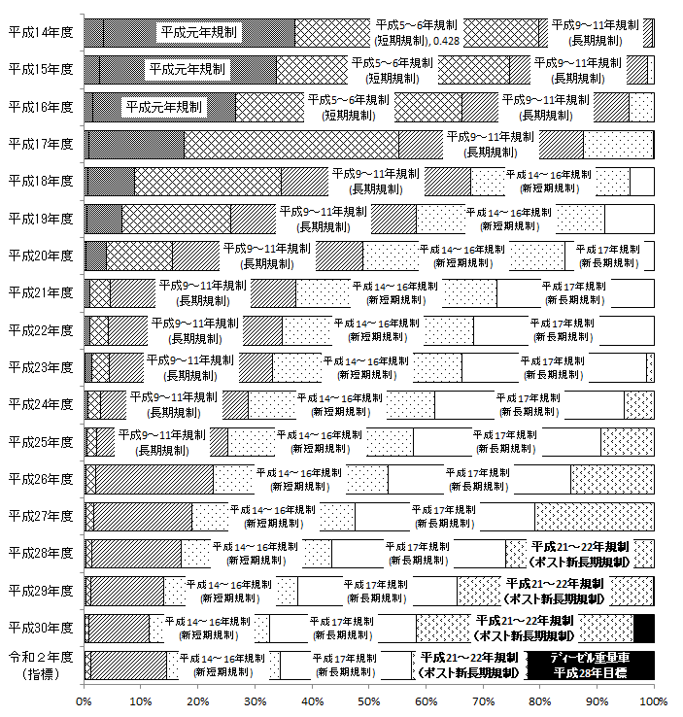

（出典）環境省「自動車交通環境影響総合調査（ナンバープレート調査）」

大阪府対策地域内における普通貨物車の規制適合車別構成割合の推移

（２）車種規制

①８都府県（対策地域が存在する自治体）における非適合率の推移（普通貨物車）

　・令和元年度の非適合率では、大阪府が最も低く（0.3％）、三重県が最も高い（3.2％）。

　・いずれの自治体も自家用の非適合率が事業用よりも高い。

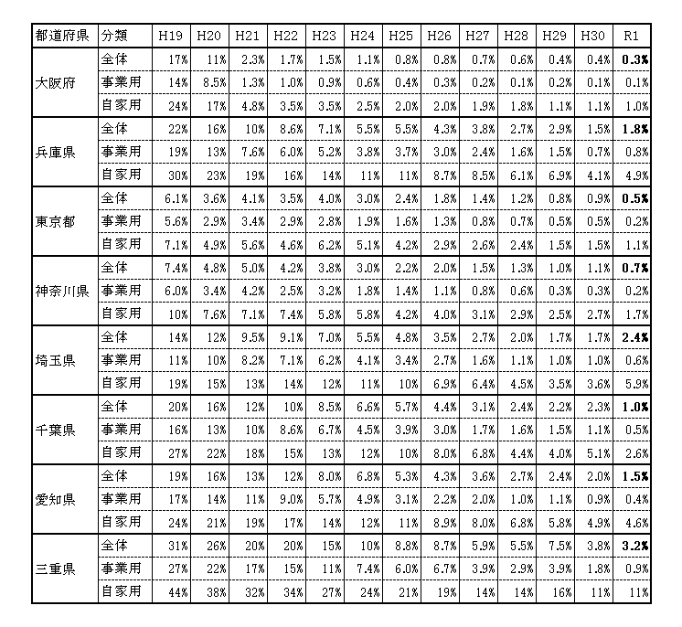

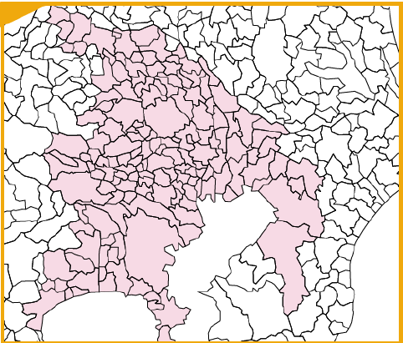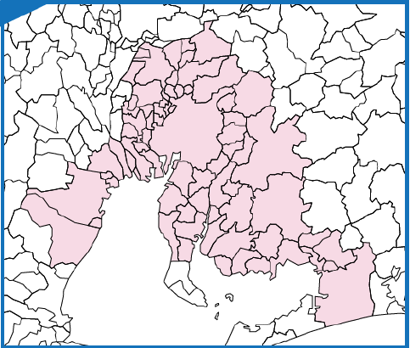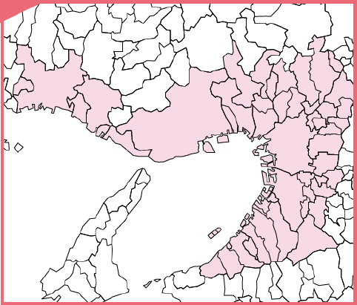

首都圏

愛知・三重圏

大阪・兵庫圏

②大阪府内で観測された自動車の使用本拠別の非適合率及び登録状況（普通貨物車）

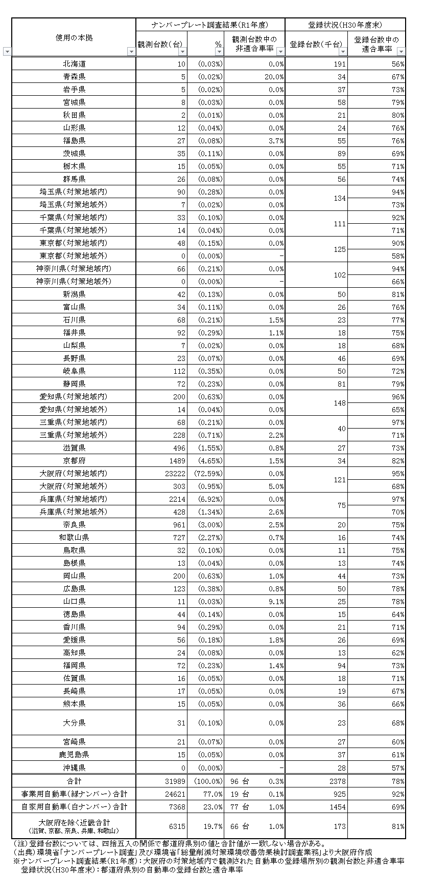

２．自治体の流入車に対する取組

（１）条例等に基づく流入車規制の概要

　　首都圏、兵庫県は通過交通も対象としているが、兵庫県は規制区域等を限定し、首都圏は規制物質をPMのみとしている。

|  |  |  |  |  |
| --- | --- | --- | --- | --- |
| 都道府県名 | 大阪府 | 兵庫県 | 首都圏 | 愛知県 |
| 開始年度 | 平成21年1月 | 平成16年10月 | 平成15年10月 | 平成22年8月 |
| 根　拠 | 条例 | 条例 | 条例 | 要綱 |
| 規制区域 | NOｘ・PM法対策地域（37市町） | 阪神東南部地域  （湾岸線等一部除外） | ４都県全域  (東京都、千葉県、神奈川県、埼玉県) | NOｘ・PM法対策地域  （47市町村） |
| 通過交通 | 除外 | 対象 | 対象 | 除外 |
| 規制物質 | NOｘ・PM | NOｘ・PM | PMのみ | NOｘ・PM |
| 規制対象車 | バス、トラック、  特種自動車 | バス（定員30名以上）、トラック（８ｔ以上） | バス、トラック、特種自動車（いずれもディーゼル車のみ） | バス、トラック、  特種自動車 |
| 規制値 | 自動車NOｘ・PM法と同じ | 自動車NOｘ・PM法と同じ | 長期規制並  (東京、埼玉は新短期規制並) | 自動車NOｘ・PM法と同じ |
| 規制対象者 | 運行者、荷主等、対象自動車の販売・賃貸者 | 運転者 | 運行責任者 | 荷主等・旅行業者等 |
| 規制内容 | 運行者：  使用義務  荷主等：  物品購入等の際の適合車の使用の求め  対象自動車の販売・賃貸者：使用の周知  施設管理者：  　使用の周知（努力義務） | 運行者  使用義務  荷主等  　受託者が使用する自動車の運行に相当程度関与すると認められるもの（荷主等）への勧告 | 運行者  使用義務  荷主等  受託者が使用する自動車の運行に相当程度関与すると認められるもの（荷主等）は受託者が規定を遵守するよう、適切な措置を講じる義務 | 運行者：  使用義務、  ステッカー貼付義務  荷主等・旅行業者：  適合車の使用の求め、確認・記録  特定事業者：  　知事への報告  施設管理者：  　使用の周知 |

※見え消し線は、条例改正後に対象外となった施設を示す

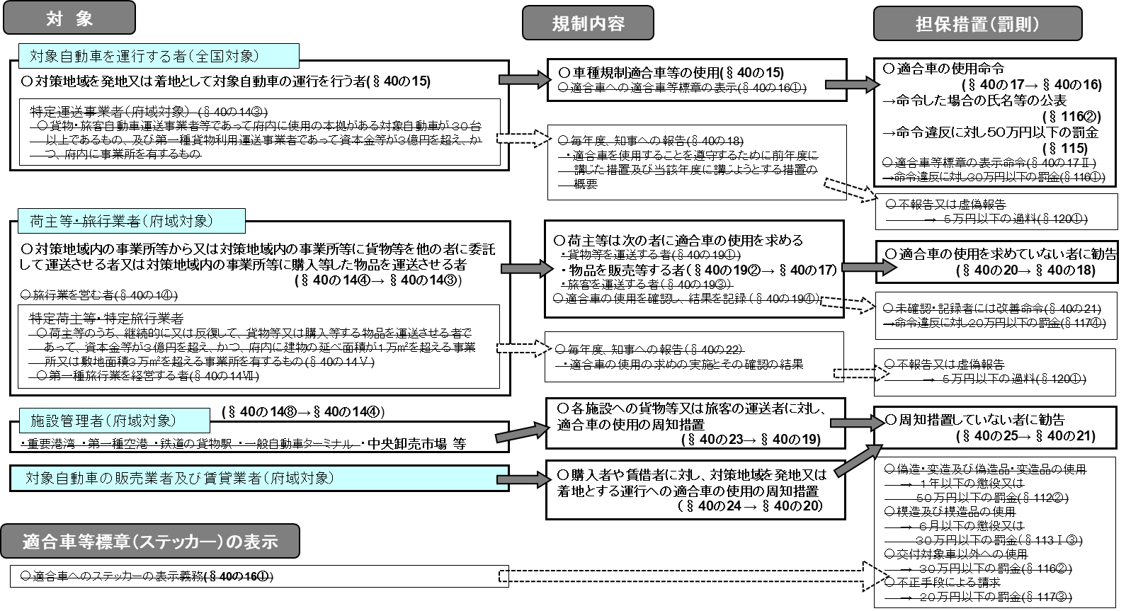

３．流入車規制の体系の新旧（平成28年度改正前後）

４．自動車NOx・PM法の体系及び一部改正（平成19年５月改正）の概要

（１）自動車NOx・PM法における局地汚染対策及び流入車対策

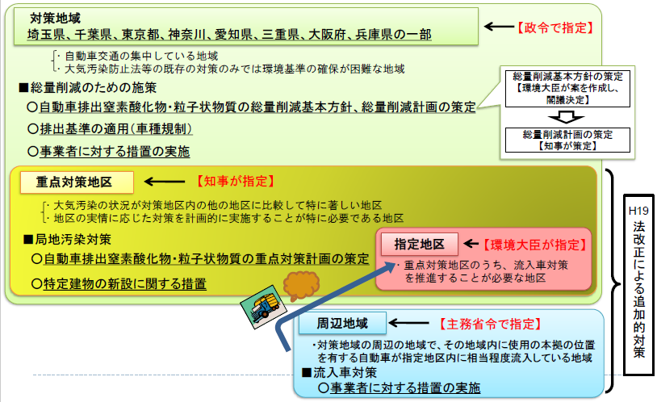

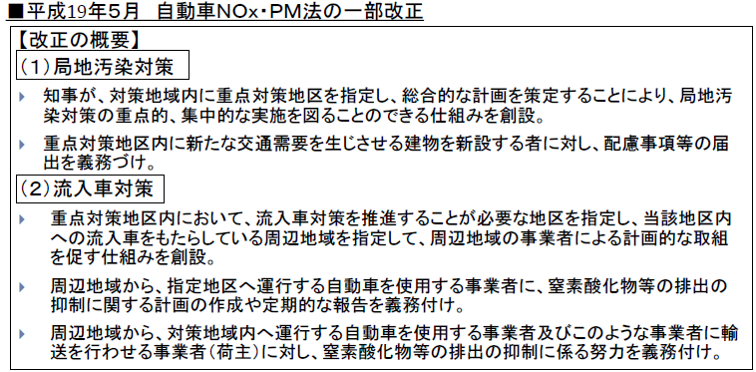

出典：環境省「自動車排出ガス総合対策小委員会(第12回) 配付資料」

（２）NOX・PM総量削減基本方針（平成23年３月）に掲げる局地汚染対策（抜粋）

(7) 局地汚染対策の推進

① 局地汚染対策の進め方

二酸化窒素濃度や浮遊粒子状物質濃度の高い地区の汚染メカニズムについて解析調査等を行うとともに、交差点の改良等及びそれらに併せた道路緑化・環境施設帯の整備、エコドライブの実施や不要不急の自動車利用の自粛等自動車排出窒素酸化物等の排出量の低減に効果のある自動車使用の協力の促進、高度道路交通システム（ＩＴＳ）の活用方法及び効果的な交通需要マネジメントの調査研究等を含む地域の実情に応じた総合的な局地汚染の緩和に資する対策を関係機関の連携の下で進めるものとする。その際、汚染の広がりや原因を十分考慮して、局所的な改善効果を求める対策に加え、同様の地域特性を持つ他の地域に対しても効果が及ぶ対策を検討するものとする。

なお、局地汚染対策の推進に当たっては、国、地方公共団体、道路管理者、交通管理者、荷主・発注者及び貨物自動車運送事業者等が連携を図り、施策目標及び事業内容を検討し、高濃度の二酸化窒素や浮遊粒子状物質が観測される時間帯、地形、沿道の状況等地域の実情に応じた効果的な施策を進めるものとする。

② 建物設置者による配慮の促進

二酸化窒素濃度や浮遊粒子状物質濃度の高い地区に集客施設等自動車の交通需要を生じさせる程度の大きい用途に供する建物を設置する者に対しては、当該建物における事業活動に伴う自動車排出窒素酸化物等の排出の抑制を図るため、別紙の第３及び第４に掲げる措置（※）を建物の用途や自動車の使用形態に応じて講ずるほか、当該建物の利用者に対するアイドリングストップや公共交通利用の呼びかけ、駐車施設内の経路案内の充実、直通バスの運行等自家用車以外の交通手段の確保等の措置を講ずるよう促すものとする。

※低公害車の導入、エコドライブの実施、共同輸配送の促進、帰り荷の確保、輸送頻度の削減、モーダルシフトの推進など

また、このような建物を現に設置している者に対しても、同様の措置を講ずるよう促すものとする。

③ 重点対策計画制度及び流入車対策に係る制度の着実な施行

都道府県知事は、特に、局地汚染対策の実施を推進することが必要であると認めるときは、対策地域内に重点対策地区を指定し、重点対策計画に基づき、対策の重点的、集中的な実施を図るものとする。その場合、国は関係者間の連携を図りつつ、これに協力するものとする。

また、重点対策地区のうち、流入車対策を講ずることが特に必要であると認められる地区として都道府県知事の申出に基づき環境大臣が指定する地区については、関係機関は特別法第36条第１項に基づく計画の作成、提出や第37条に基づく定期報告等の事業者の義務が確実に履行されるよう、事業者に対して当該義務の内容の適切な周知を図ることにより、流入車対策に係る制度の着実な施行を図るものとする。

中間レビュー（平成29年３月）

３－５ 局地汚染対策

これまでに高濃度が確認されている常時監視測定局の周辺の道路等において、当該地域の自治体、道路管理者、警察、事業者等が連携して取組を行っている事例がある。

神奈川県川崎市では、事業者、市民、関係団体及び関係行政機関で構成する「かわさき自動車環境対策推進協議会」が組織され、情報共有を図りつつ、各主体が連携した取組を検討し推進している。これに加えて、川崎市条例に基づく「エコ運搬制度」の運用、道路中央寄り走行を促す環境レーン、交通流円滑化のための信号制御、メールによる高濃度情報の提供と迂回要請、環境ロードプライシングの利用啓発、低公害車の優先走行などの各種取組が展開されている。

このほか大阪府・兵庫県においては、国や阪神高速道路（株）・兵庫県警察が毎年2 月に、阪神高速道路5 号湾岸線への迂回を呼びかける「国道43 号・阪神高速3 号神戸線における大気環境改善に向けた交通需要軽減キャンペーン」を行うとともに、国では国道43 号の二酸化窒素濃度が高くなった場合にメールやホームページで事業者に対して迂回協力を要請している。

千葉県・神奈川県・兵庫県では、高濃度となる季節に自動車利用抑制等を呼びかけるキャンペーンを行っている。対策の検討のため、環境基準値超過が確認されている測定局周辺における簡易測定等による環境濃度の把握や濃度推計、自動車発生源に係る詳細調査等を行っている地域もある。交通情報提供や信号制御により交通流円滑化を図る交通公害低減システム（EPMS）も導入されている。

各地域で実施されている対策内容は様々であるが、対策地域全体において取り組まれている、新しい排出ガス規制適合車への更新や次世代自動車の普及による排出係数低減の効果が、局地汚染の改善に対しても、量的な排出削減効果としては大きく寄与していると考えられる。

５．大阪府が実施している簡易測定について

・交差点近傍におけるNO2濃度を把握するため、22交差点で実施（平成24年度～令和元年度）

・選定根拠：数値計算手法による令和2年度濃度予測結果、交通渋滞発生箇所

◆国道25号、26号、大阪中央環状線、大阪臨海線

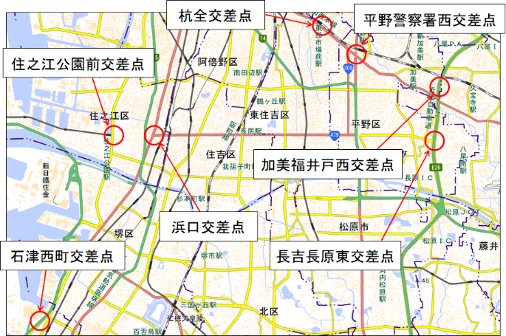

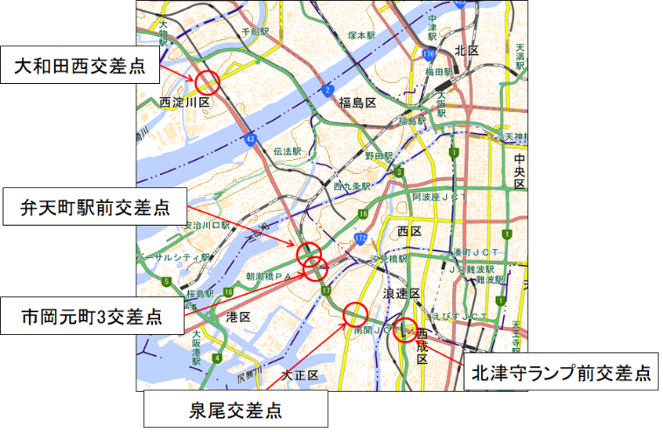◆国道43号　　　　　　　　　　　　　　　　　　　　　　　　◆大阪中央環状線、大阪高槻京都線

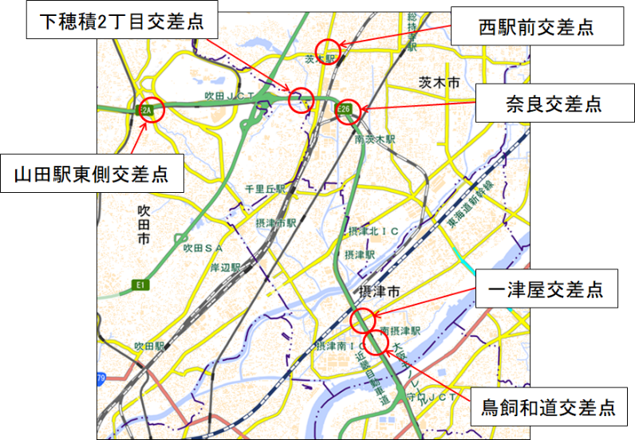

◆国道1号、308号

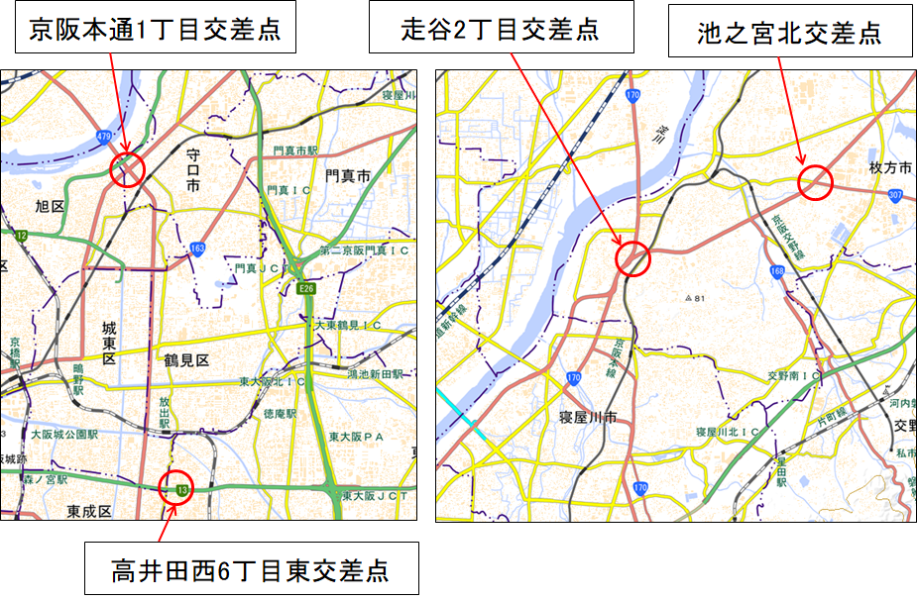

６．エコカーの普及状況等について

（１）エコカーの対象車種及び普及状況

・令和元年度は府内保有台数に占めるエコカーの割合は48％、電動車は15％、ZEVは0.33％

大阪府内　エコカー種類別保有台数（台）

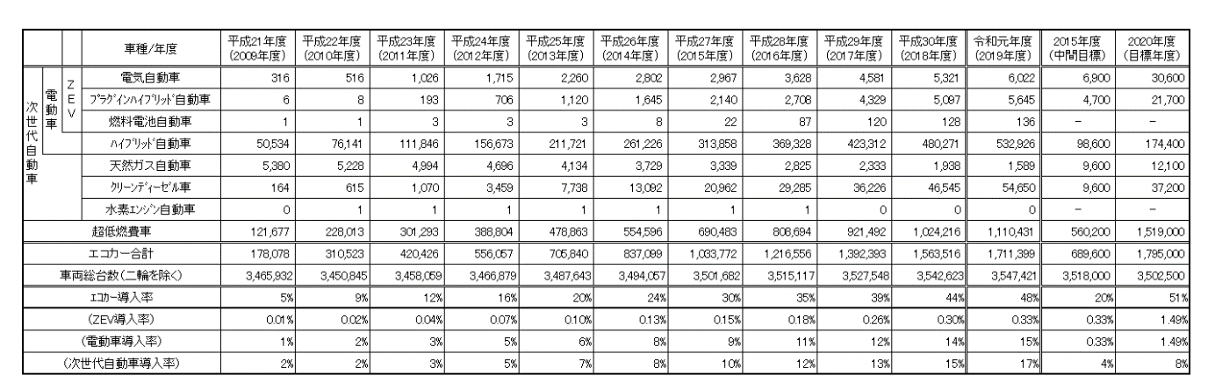

大阪府内　燃料供給施設等の整備状況



（２）CO2排出量の車種別割合（平成30年度）

・乗用系の割合が約50％となっており、マイカーなど裾野の広い対策が必要

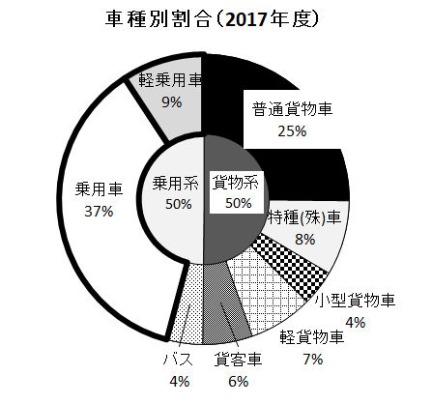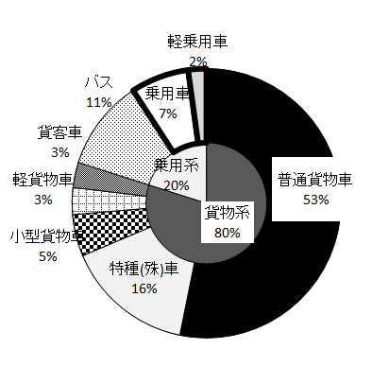

NOx排出量

CO２排出量

７．PM2.5に関する対策について

（１）PM2.5に関する大気環境

①大阪府における環境基準達成状況

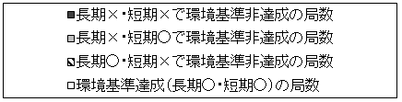　　令和元年度の非達成局は1局（自排局：北粉浜小学校（大阪市住之江区））であり、年平均値は減少傾向にある。

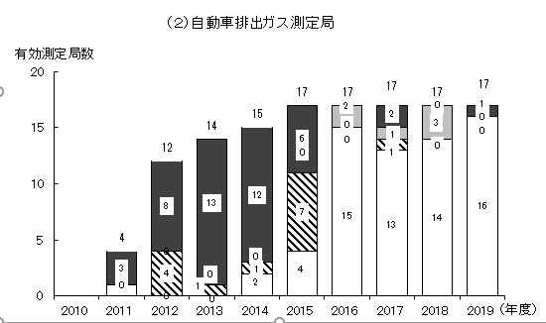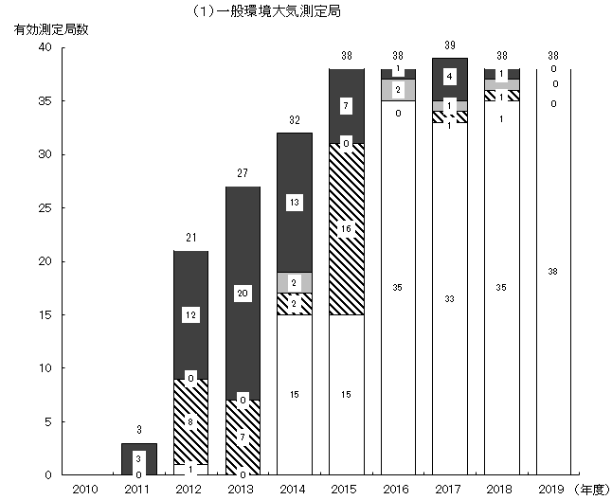



②平成30年度における地域・季節別の発生源寄与割合（全国、６地域別）

寄与が大きい因子として、「重油燃焼」、「石炭燃焼」、「バックグラウンド」（大気中にバックグラウンドとして存在する長寿命粒子）などが挙げられる。「重油燃焼」の寄与は春・夏季に大きくなる傾向、「石炭燃焼」の寄与は西の地域で冬季に高くなる傾向がみられ越境汚染の影響であると考えられる。

なお、「自動車」の寄与は二次粒子も含め全国的に大きくはないが、発生源が生活環境に近い点で注意を要する。

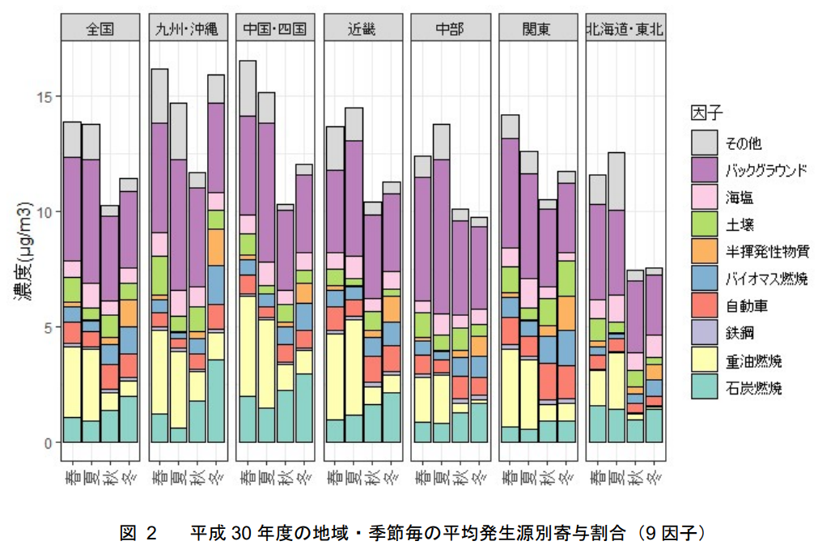

出典：微小粒子状物質等専門委員会（第12回）配布資料（令和２年６月26日）

（２）「今後の自動車排出ガス低減対策のあり方について(第十四次答申)」の概要

（環境省報道発表資料）

（令和２年８月20日中央環境審議会答申）

①微小粒子状物質等に関する対策について

従来の粒子状物質の質量による規制に加え、粒子数による規制（PN規制）を導入しガソリン車については令和６年（2024年）末までに、ディーゼル車については令和５年（2023年）末までにそれぞれ適用を開始する。

②特殊自動車の排出ガス低減対策について

定格出力19kW以上560kW未満のガソリン・LPG特殊自動車について、LSI-NRTC（過渡試験サイクル）及び７M-RMC（定常試験サイクル）を導入するとともに、許容限度目標値の強化を行い、令和６年（2024年）末までに適用を開始する。

また、上記に合わせブローバイガスの大気開放の禁止を導入する。

③乗用車等における排出ガス試験方法の国際調和等について

国連において策定中のWLTPに関するUN Regulationに規定される、出力の小さい車両（Class1、Class2）に適用する試験サイクルを導入することとし、我が国における当該Regulationの採択に合わせて適用を開始する。

④今後の検討課題について

PN計測法の検出範囲の下限を引き下げるための試験法の改定、ブレーキの摩耗に伴い発生する粉塵の量を適切に評価するための試験法の策定及び特殊自動車の微小粒子状物質規制の強化等について検討する。

（第十次答申以降の概要）

|  |  |
| --- | --- |
| 第十次答申  （平成22年7月） | ・ ディーゼル重量車の排出ガス規制の強化（H28規制）※PM対策  ・ E10対応ガソリン車の排出ガス低減対策及びE10の燃料規格の検討 |
| 第十一次答申  （平成24年8月） | ・ 二輪車の排ガス低減対策強化  ・ ディーゼル重量車の排出ガス低減対策　NOX後処理装置の耐久性走行試験法の検討  実走行等でのディフィートストラテジーの防止  ・ ディーゼル特殊自動車の排出ガス低減対策　ブローバイガスの大気開放を原則禁止 |
| 第十二次答申  （平成27年2月） | ・ 国際調和等を踏まえた乗用車等における排出ガス試験方法等の設定  ・ 国際調和を踏まえたディーゼル車におけるブローバイガス対策の一部見直し  ・ 二輪車の排出ガス低減対策、微小粒子状物質等に関する対策及び燃料蒸発ガス低減対策の検討 |
| 第十三次答申  （平成29年5月） | ・ 大気環境保全及び国際基準調和を目的として、HCやNOx等の規制値の強化、耐久走行距離の延長、高度な車載式故障診断システムの導入  ・ ストイキ直噴車に対し、ディーゼル車等と同等のPM規制挿入  ・ 給油時の燃料蒸発ガス対策として、燃料小売業界の自主的取組により、給油所側における対策の導入促進及び駐車時の燃料蒸発ガス対策として、駐車試験日数を延長する等の規制強化  ・ PM排出量の低減に向けて、ディーゼル車及びガソリン直噴車に対するさらなるPM粒子数（PN）規制の導入及びブレーキ粉塵の量の適切な測定方法の検討　※PM2.5対策 |

（３）PM2.5発生源別排出量

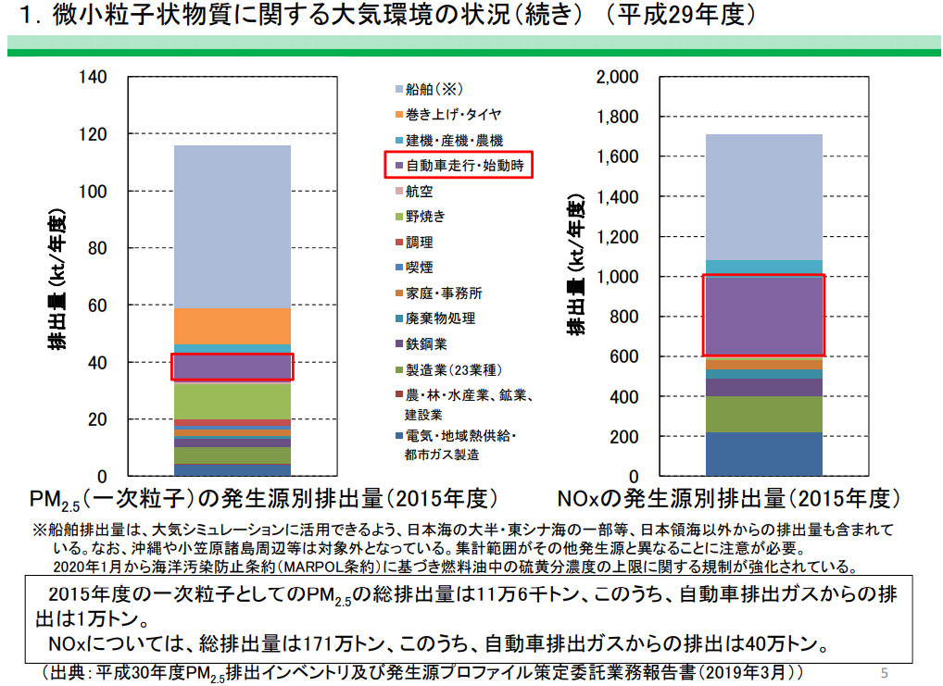

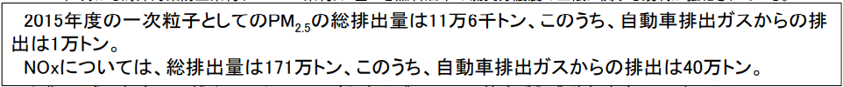

出典：環境省「大気・騒音振動部会(第14回) 配付資料」

（４）国の審議結果

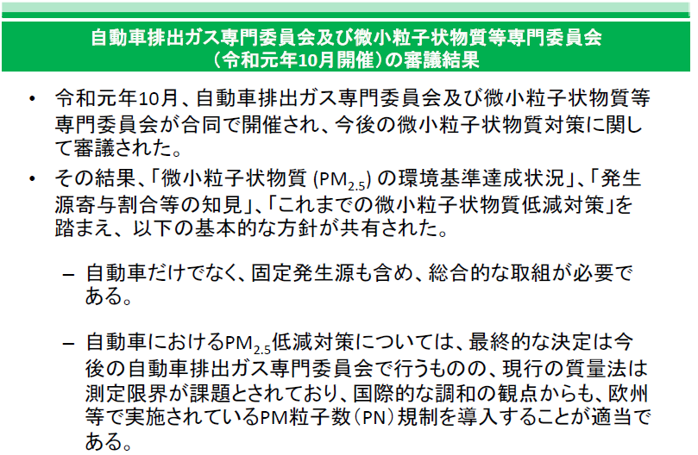

８．事業者に対する取組について

（１）大阪府温暖化防止条例に基づく評価制度について

●評価制度のスキーム

府温暖化対策指針

に基づき、対策

対策計画書

実績報告書

事業者

温室効果ガス削減量の評価

削減率割合で分類

対策の実施に関する評価

府が新たに指定する重点

対策等の実施率で分類

AAA

AA

A+

B

C

大阪府による評価

評価

公表

評価結果の通知

A

●評価方法

【重点対策の実施率による評価】

該当対策数に対する実施率に対する評価

$$実施率（％）=\frac{重点対策の実施数（最大41）}{重点対策の該当数（最大41）}×100$$

|  |  |  |  |  |  |  |  |
| --- | --- | --- | --- | --- | --- | --- | --- |
| 評価 | (ⅰ)№１～41の重点対策実施率 | (ⅱ)削減率  （３年間） | (ⅲ)平準化補正後の削減率 （３年間） | 評価の考え方 | 表  彰 | 公  表 | 通  知 |
| AAA | 95％以上 | ６％以上 | ３％以上 | (ⅰ)95％以上、(ⅱ)６％以上、（ⅲ）３％以上 | ○ | ○ | ○ |
| AA | 90％以上 | ３％以上 | 評価AAA以外で、(ⅰ)90％以上、（ⅱ）（ⅲ）３％以上 |  | ○ | ○ |
| A+ | 80％以上 | ３％以上 | 評価AAA、AA以外で、（ⅰ）80％以上、（ⅱ）（ⅲ）３％以上 |  | ○ | ○ |
| A | ３％未満 | － | 評価AAA、AA、A+以外で、（ⅰ）80％以上、（ⅱ）３％未満 |  |  | ○ |
| B | 60％以上  80％未満 | － | － | (ⅰ)60％以上80％未満 |  |  | ○ |
| C | 60％未満 | (ⅰ)60％未満、もしくは評価重点対策№１～４の実施率100％未満 |  |  | ○ |

●施行状況（令和元年度）

|  |  |  |  |
| --- | --- | --- | --- |
|  | 特定事業者数 | 計画期間の最終年度であった者 | A評価を受けた者 |
| 全特定事業者 | 836者 | 175者 | 108者（うちAAAは７者） |
| 自動車100台以上使用する者 | 109者 | ３者 | ２者（うちAAAは１者） |